«Театрализованная деятельность, как средство развития коммуникативных компетенций в детском саду»
Плотникова Анна Александровна
Детский сад №83
воспитатель

Уже в раннем детстве ребенок имеет наибольшую возможность именно в игре, а не в какой- либо другой деятельности, быть самостоятельным, по своему усмотрению обучаться со сверстниками, выбирать игрушки и использовать разные предметы, преодолевать те или иные трудности, логически связанные с сюжетом игры, ее правилами. Чем старше становятся дети, чем выше оказывается уровень их общего развития, тем более ценной является игра для становления самодеятельных форм поведения: у детей появляется возможность самим намечать сюжет, находить партнеров, выбирать средства для реализации своих замыслов.
Театрализованные игры позволяют решать многие педагогические задачи, касающиеся формирования выразительности речи интеллектуального, коммуникативного, художественно — эстетического воспитания, развитию музыкальных и творческих способностей. Многие авторы (Сорокина Н.Ф., Менджерицкая Д.В., Ануфриева Г .13. и др.) утверждают, что сейчас в детских садах дети стали меньше играть, особенно в театрализованные игры. Игры сворачиваются и не достигают развитой формы, что отрицательно отражается на психическом и личностном развитии детей. Во избежание этого необходимо влияние взрослых на развитие музыкально - театрализованных игр. Для того чтобы осуществить адекватные педагогические воздействия но отношению к театрализованной игре, необходимо хорошо понимать ее специфику, иметь представление о ее развивающем значении, о том, какой она должна быть на каждом возрастном этапе.
Очень часто первым театром ребёнка становится театр кукол. Театр, где игрушки и рисунки оживают, превращаясь в сказки, оказывает большое эмоциональное воздействие на детей. Кукольный театр олицетворяет доброту, волшебство, к которым так стремится детское сердце, даёт ребёнку реальное представление о том, что есть хорошо, а что - плохо. Сегодня, как и много лет назад, очень актуальна мысль Н.К. Крупской о том, что детей надо не только развлекать, но и говорить с ними серьёзно, уважать их, понимать. Именно такую задачу ставит перед собой театр кукол: играя - воспитывать, развивать эстетический вкус, общественную активность, формировать характер зрителя.
Первое, с чем встречается маленький зритель в театре кукол, это сказка. Она зовёт его в прекрасный мир, где добро борется со злом, где всё так красочно, волшебно и заманчиво, где всё будит фантазию. Сказка - благодатный и ничем не заменимый источник воспитания любви к Родине.
Патриотическая идея сказки - в глубине её содержания, созданные народом сказочные образы, живущие тысячелетия, передают могучий творческий дух трудового народа, его взгляды на жизнь, идеалы, стремления. Сказка неотделима от красоты. Благодаря сказке ребёнок познаёт мир не только умом, но и сердцем, откликается на события и явления окружающей действительности, выражает своё отношение к добру и злу.

Взрослые, по роду своих занятий, постепенно наблюдающие детские игры, знают: в игре проявляется характер ребёнка, в игре дети познают мир и себя в это мире. Но ведь игре тоже можно учить - и, следовательно, преобразовывать ещё податливую детскую натуру. Умение играть, как уже говорилось, имеет решающее значение и для формирования воображения. Так становятся в один ряд детская игра и воспитание детей через искусство. Соединение того и другого даёт театр.
Очень важный этап для организации игр в театр –создание центра театра в групповой комнате детского сада в соответствии с возрастными особенностями детей, ФГОС, потребностями. Обогащая данный центр куклами, необходимо понимать о постепенном усложнении приемов кукловождения, специфике работы с разными видами ширм. Имея разнообразные театральные атрибуты, можно смело начинать работу по развитию и воспитанию юного актера. Ширма помогает застенчивым преодолеть стеснение и страх перед публикой, раскрыть в полном объеме свой внутренний творческий потенциал.
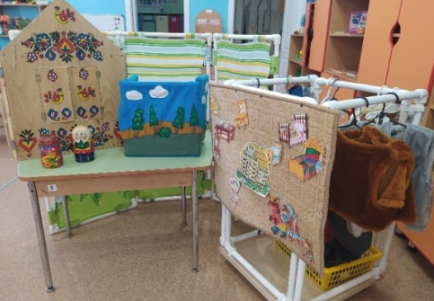
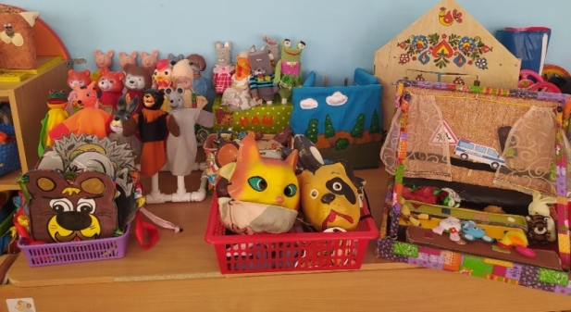

Ширмы – декорации для театрализованных игр
Театральный центр развития детей среднего дошкольного возраста

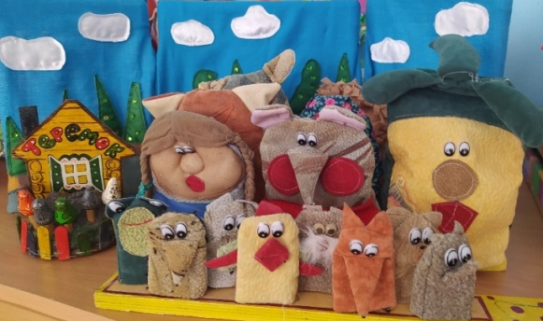
Так же необходимо учитывать последовательное усложнение в приемах кукловождения. Рассмотрим пальчиковый вид театра: на первом этапе куклы на один палец, так как упрощено согласование движений и речи, на втором этапе кукла на два пальца, на третьем- кукла на три пальца; именно третий этап будет являться подготовкой к работе с куклой БИ-БА-БО. И так с каждым видом кукольного театра.

Пальчиковые театры «Репка» и «Теремок»

Интересной находкой для детей стал театральный сундучок. Старый дипломат превратился в настоящую сцену, где происходят настоящие чудеса. Так же в работе со старшими дошкольниками данное пособие помогает усвоить разные профессии в театре, расположение мест для зрителей, оркестровой ямы, будки суфлера; запомнить и выполнять основные правила воспитанного зрителя.

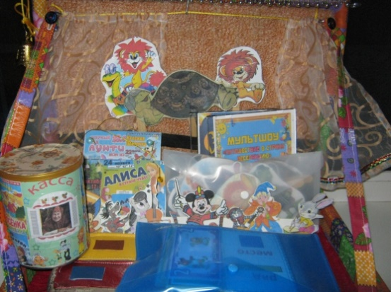

Театр в сундучке

В планировании работы с семьей так же необходимо включать рекомендации по созданию театра дома. Иметь домашний кукольный театр - очень важный момент в развитии и воспитании ребёнка. Существуют разные виды кукол: перчаточные, марионетки, пальчиковые. В домашних условиях можно соорудить кулисы, ширму из подручных средств (скатерть, стол, стулья). Если в семье зародится традиция, например, по выходным устраивать представление для близких и родных с чаепитием, то многие вопросы по поводу межличностных отношений с ребёнком будут решены. А семейные походы в кукольный театр должны быть традицией, превратиться в праздник.
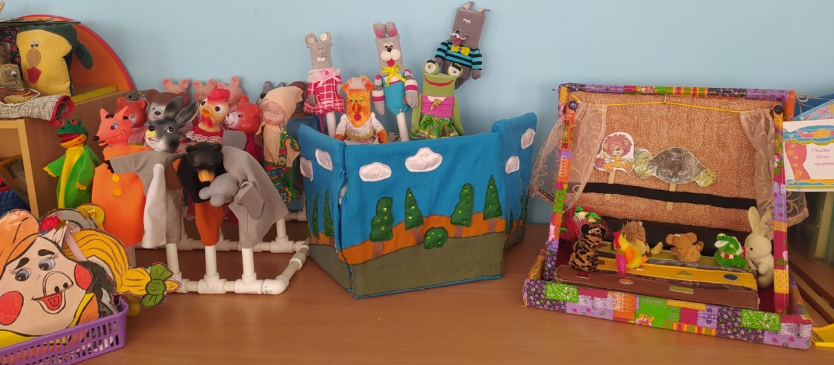
Воспитательные возможности театрализованных игр усиливаются тем, что их тематика практически не ограничена. Она может удовлетворять разносторонние интересы детей (литературные, музыкальные). Разнообразие тематики, средств изображения, эмоциональных театрализованных игр дают возможность использовать их в целях всестороннего воспитания личности.

Разные виды театра для детей среднего дошкольного возраста

Литература
- Калинина Г. Давайте устроим театр! Домашний театр как средство воспитания. – М.: Лепта-Книга, 2007.
- Петрова Т.И., Сергеева Е.Л., Петрова Е.С. Театрализованные игры в детском саду. - М.: Школьная пресса, 2000.
- Щеткин А.В. Театральная деятельность в детском саду. Для занятий с детьми 4-5 лет. - М.: Мозаика-Синтез, 2008.
- Антипина А.Е. Театрализованная деятельность в детском саду. -
М.: ТЦ Сфера, 2006.

